|  |
| --- |
| Universidad Nacional de San Agustín de Arequipa  Facultad de ingeniería de producción y servicios  POSTGRADO |
| Curso: Programación Web: Informe de desarrollo de web site |

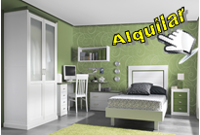

**2014**

**Abarca Romero Melissa**

**Fernández Fabián Karla Mariel**

**INTRODUCCIÓN**

Para el desarrollo del proyecto, primeramente se pensó en las necesidades y dificultades que presentan la mayoría de estudiantes tanto de provincia, del extranjero como también los mismos estudiantes que buscan alojamiento cerca de su centro de estudios, al momento de buscar habitaciones o departamento para alquilar, no solamente en Arequipa sino en muchos lugares, debido al tiempo, la falta de conocimiento sobre la ciudad y sus alrededores, movilidad, tiendas cercanas, hasta incluso el detalle de la ubicación, es decir si es un lugar tranquilo, peligroso, etc. Entonces analizando todos éstos criterios, se vio por conveniente realizar un proyecto de página web que brinde información detallada y de fuentes confiables para otorgar información al alcance de la mano, completa, detallada además calidad de información y servicio, facilitando así a muchas personas en la búsqueda de un lugar adecuado para estudiar, trabajar, sin la necesidad de caminar por las calles buscando el lugar adecuado.

**RESUMEN**

El sistema de Administración de Habitaciones permitirá a estudiantes encontrar todos los puntos y lugares de alquiler de habitaciones solo para estudiantes en Arequipa primeramente, que es muy diferente a hoteles, ya que esta clase de servicio ofrece un lugar reducido a bajo precio, que puede ser dentro de una casa familiar u otros sitios determinados para estudiantes.

Nuestro objetivo es suministrar información, a las personas en busca de alojamiento para estancias de corto y/o largo plazo, para este objetivo, estamos en la creación de una página web, que brinde servicios tanto a las personas que buscan una habitación cerca de su centro de estudios, como también a quienes alquilan, para que sean ellos mismos quienes detallen y suban fotos del lugar que ofrecen, además la página web tendrá un sistema de búsqueda de lugares dentro de la página web. Añadiendo confiabilidad a la información, se creará además una lista de comentarios críticas, calificaciones de servicios de las habitaciones ya alquiladas, para que se tenga mejor conocimiento del tipo de lugar, el trato, el servicio brindado un mejor conocimiento a futuros arrendatarios, y por otro lado ayudar a quienes alquilan, dar una mayor visión de los servicios que les falte mejorar o brindar de acuerdo a las necesidades de los estudiantes. La base de desarrollo de la página web, usaremos la plataforma Windows, lenguaje de desarrollo Net beans IDE 7.2.1 y con base de datos MySQL Workbench.

**SAH – SISTEMA DE ALQUILER DE HABITACIONES**

Primeramente se está utilizando un repositorio para compartir las carpetas y códigos de desarrollo con el uso de “Github”, para revisar los archivos y documentos que se van usando para el desarrollo de la página web, puede visitar el siguiente enlace:

https://github.com/meliMeli/MaestriaPW/commits/master

**BASE DE DATOS**

Para el control y almacenamiento de la información de la página web, se realizó un estudio de la información que se requiere para brindar el servicio, se analizó los detalles de alquiler, de los usuarios y de la información que se debe recaudar para brindar un buen servicio, seguidamente en la Fig_01, se detalla los campos de cada tabla y la relación que tienen entre ellas:

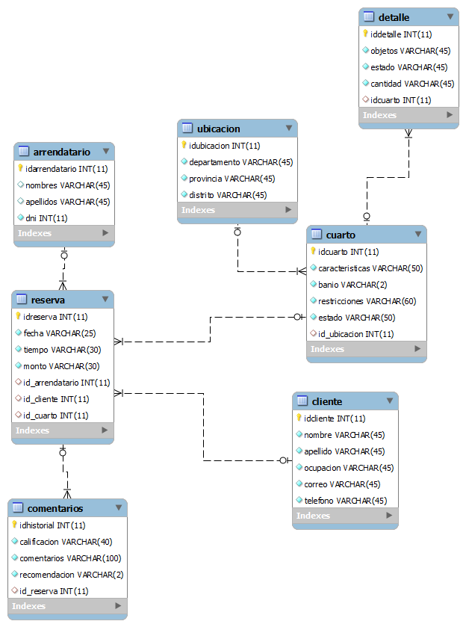

*Fig_01: Diagrama de la base de datos*

*Fuente: Elaboración propia (Junio, 2014)*

**ARQUITECTURA**

|  |  |
| --- | --- |
|  |  |

*Fig_02: Arquitectura de clases y funciones de página web.*

*Fuente: Elaboración propia (Junio, 2014)*

Dentro del programa: “Netbeans”, se procedió a realizar una clasificación según clases y funciones, más que todo para mantener un orden de programación entre los dos autores de este proyecto, donde lo dividimos de la siguiente manera:

* Business: Capa donde desarrollaremos la lógica del negocio.
* Controller: Capa en la cual realizaremos todo el manejo de los servlets.
* Model: Capa en que se encuentra todo el mapeo a la base de datos y el acceso a ellos.

**PROTOTIPOS**

Además que cada una, realizará 5 interfaces distintas, luego se procederá a compartir el código para el respectivo análisis, corrección y visto bueno, y luego nos reunimos para revisar en conjunto el desarrollo de las funciones.

Seguidamente se detallan el diseño de interfaces creadas con la ayuda de una herramienta que permite crear borradores de la estructura de las páginas de nuestro sitio web, lo pueden encontrar en el siguiente enlace: <http://www.mockflow.com/>

Esta primera interfaz, será la presentación de la página web, con imágenes y pequeños textos de los servicios que prestará la página web, ver Fig_03:

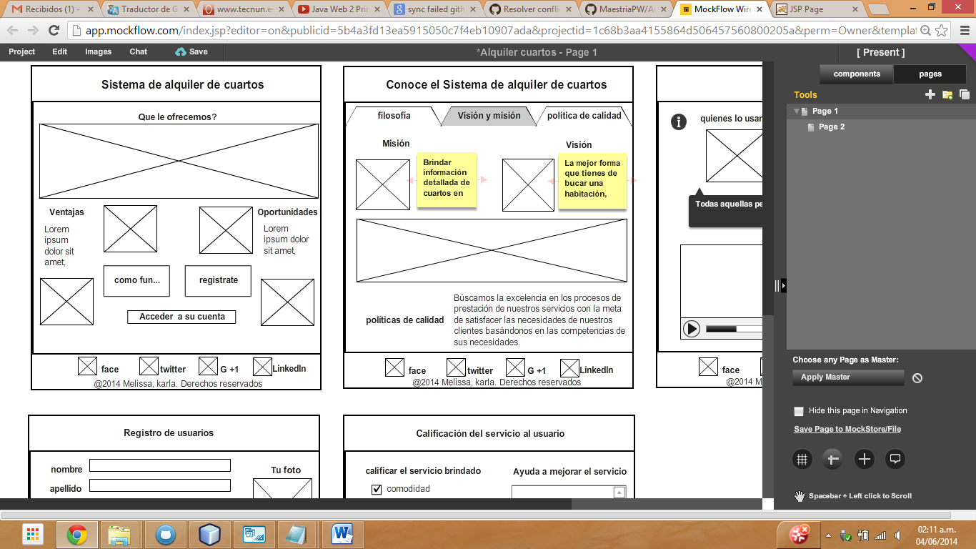

Fig_03*: Interfaz de presentación de página web.*

*Fuente: Elaboración propia (Junio, 2014)*

Luego de la interfaz anterior, hay un botón para conocer el sistema, se la “click” y aquí se puede visualizar la Fig_04, la filosofía del servicio a brindar, la misión y visión que tiene y las políticas de calidad y privacidad que además se brindará:



Fig_04*: Arquitectura de clases y funciones de página web.*

*Fuente: Elaboración propia (Junio, 2014)*

Luego un enlace que re direccionará a una ventana que indica a los usuarios cómo funciona el servicio y los pasos que deben realizar en la Fig_05:

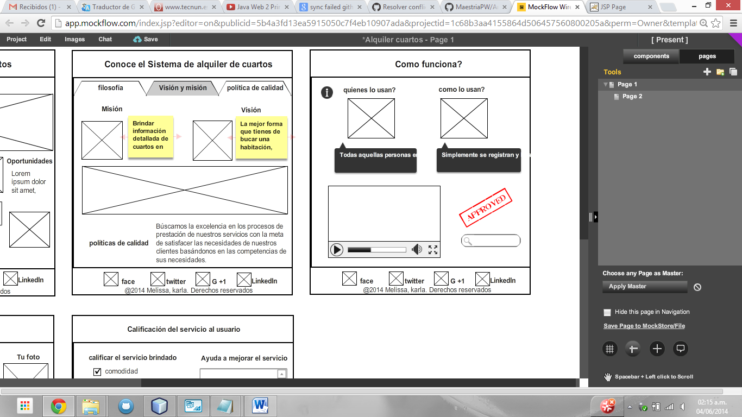

Fig_05*: Interfaz de demostración de funcionamiento el servicio.*

*Fuente: Elaboración propia (Junio, 2014)*

Y luego hay otro botón que re direcciona al formulario de registro de usuarios ver Fig_06:

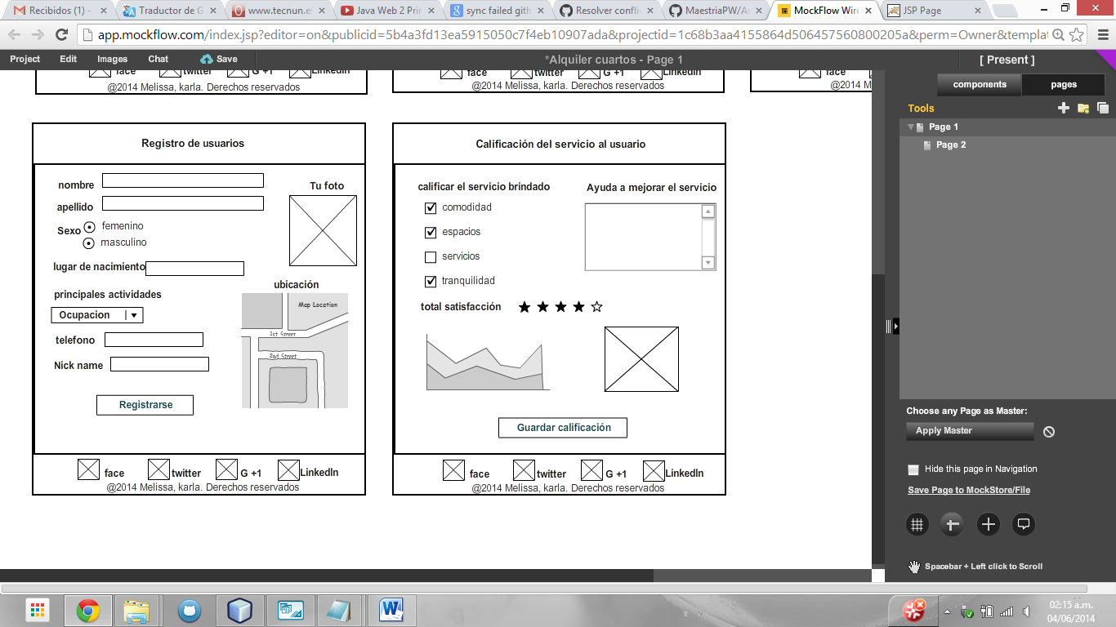

Fig_06*: Interfaz del registro de usuarios.*

*Fuente: Elaboración propia (Junio, 2014)*

En la siguiente vista Fig_07, obtendremos toda la lista de cuartos en alquiler:

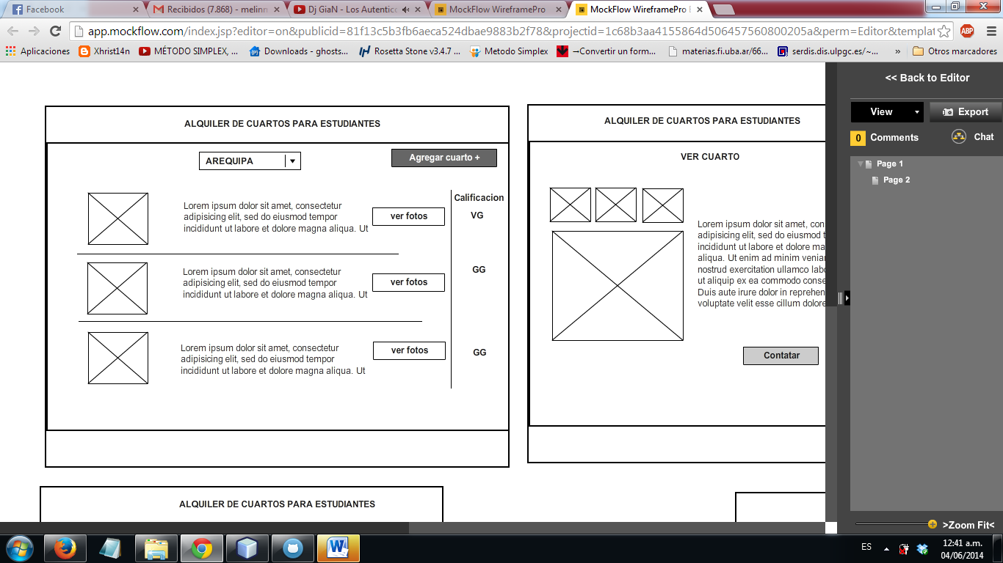

Fig_07*: Ventana con la lista de cuartos en alquiler.*

*Fuente: Elaboración propia (Junio, 2014)*

Luego de que el usuario escoge el cuarto más apropiado, puede ver los detalles de cada cuarto según la Fig_08 podrá apreciar:

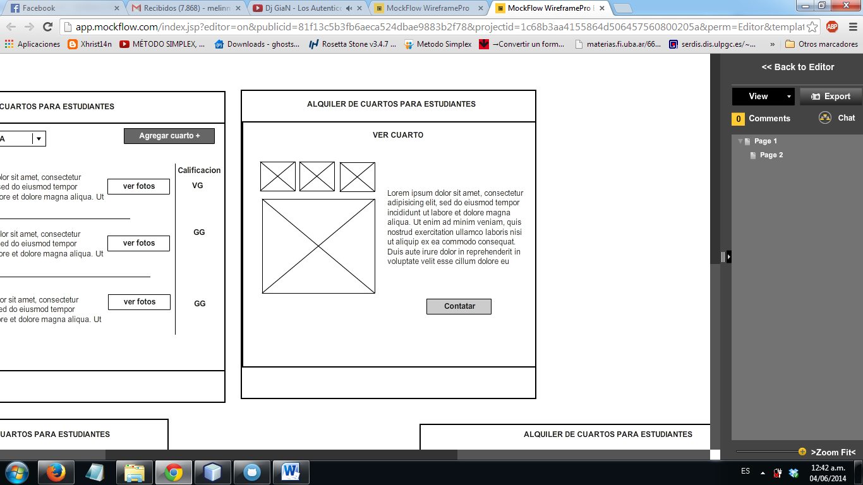

Fig_08*: Vista de la ventana con los detalles de cada cuarto.*

*Fuente: Elaboración propia (Junio, 2014)*

Cuando el usuario se haya decidido por alguna habitación, puede proceder al alquiler, para lo cual se le mostrará la Fig_09 que es una nueva ventana para proceder con la reserva:

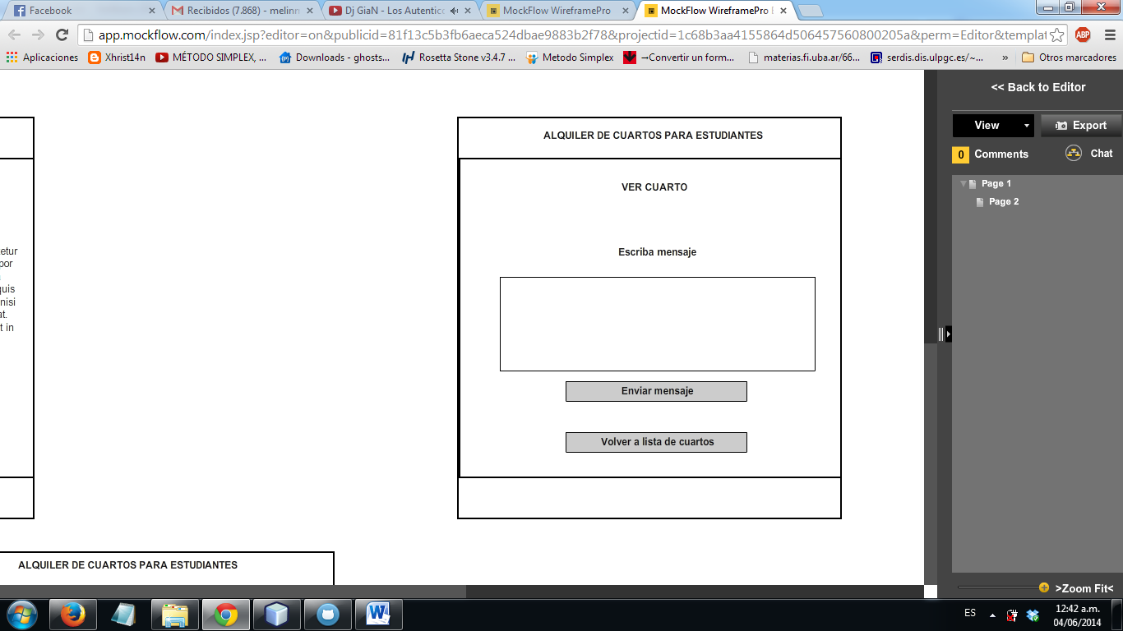

Fig_09*: Vista de la ventana de reserva de habitación.*

*Fuente: Elaboración propia (Junio, 2014)*

La página web también brindará servicios a los usuarios que desean ingresar y publicar datos de una nueva habitación al sistema:

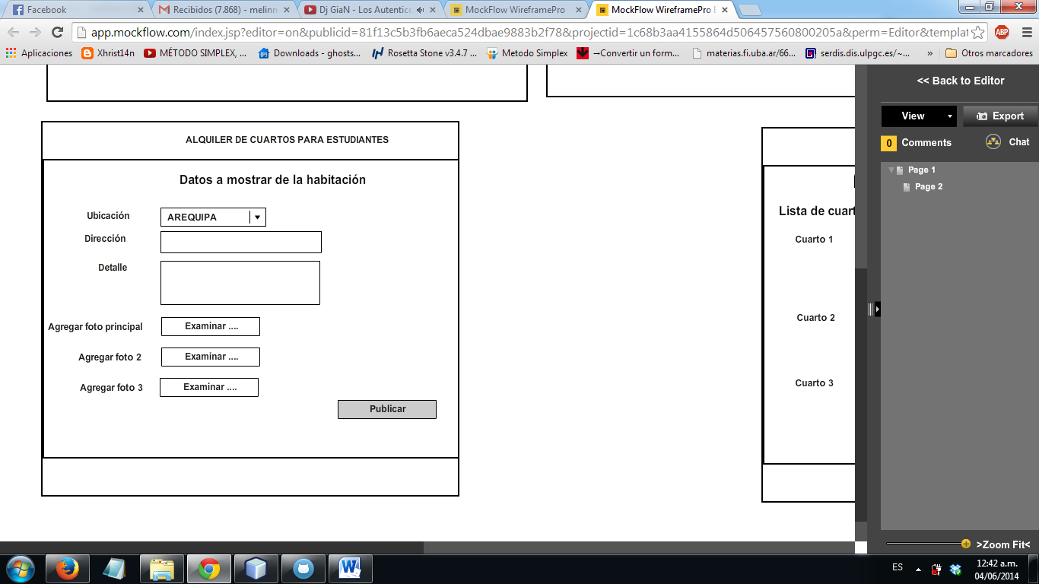

Fig_10*: Ventana de ingreso de datos para una nueva habitación.*

*Fuente: Elaboración propia (Junio, 2014)*

En la siguiente ventana de la Fig_11, mostrará toda la lista de los cuartos que un usuario ha subido para alquilar, además en otra pestaña podrá visualizar las solicitudes y/o preguntas acerca de alguna determinada habitación.

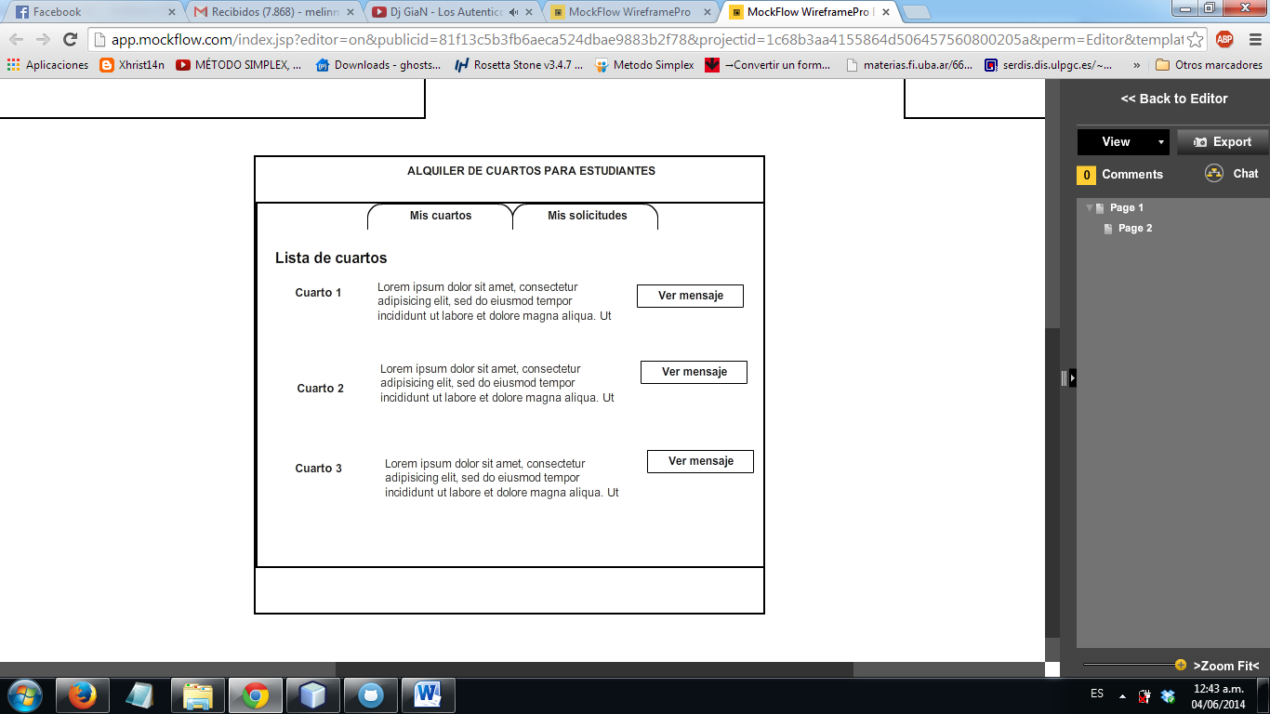

Fig_11*: Interfaz de cuartos publicados y solicitudes de alquiler.*

*Fuente: Elaboración propia (Junio, 2014)*

Seguidamente tenemos la interfaz propuesta para el formulario de calificación de servicios al usuario de la página web, observar Fig_12:

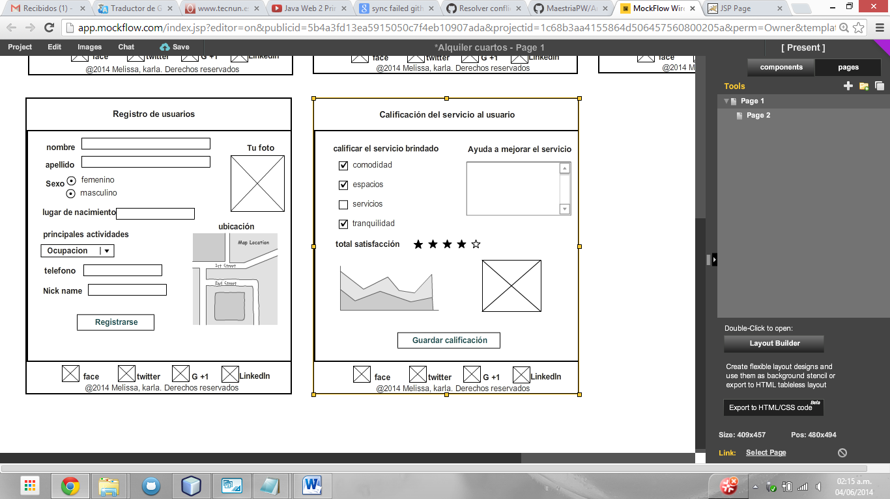

Fig_12*: Interfaz del formulario de calificación del usuario.*

*Fuente: Elaboración propia (Junio, 2014)*

**DESARROLLO DE LA PÁGINA WEB**

Como primera instancia, se ha creado la página de inicio a la página web Fig_13:

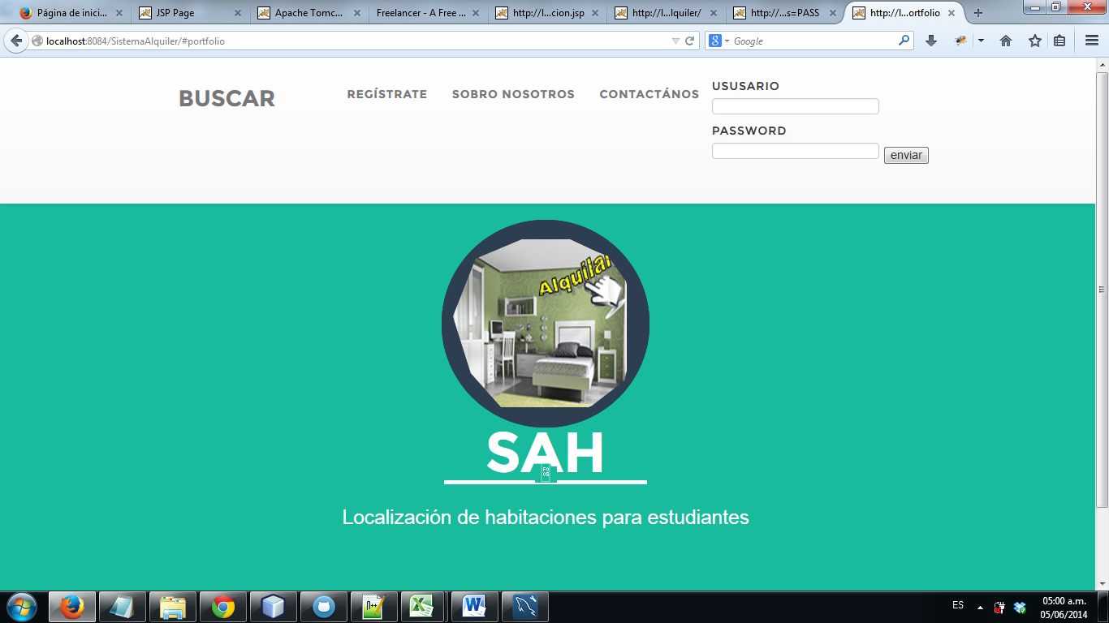

Fig_13*: Interfaz del inicio de la página web.*

*Fuente: Elaboración propia (Junio, 2014)*

En la misma página de inicio, en la parte superior derecha, es el lugar donde el usuario podrá iniciar sesión o registrarse en el caso que no lo esté:

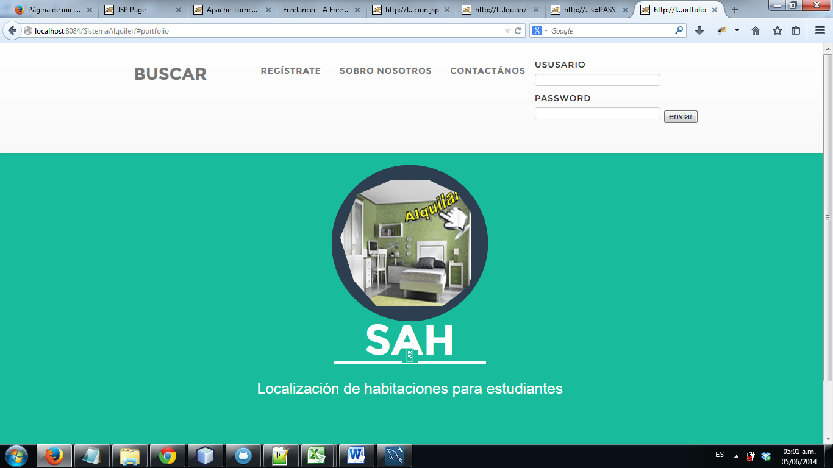

Fig_14*: Parte superior derecha, donde el usuario inicia sesión.*

*Fuente: Elaboración propia (Junio, 2014)*

Luego está en proceso, la creación de la lista de habitaciones en Arequipa, con dirección en primer plano, y debajo de cada uno, habrá un botón de “detalles” donde el suario puede verificar fotografías de las habitaciones, vistas, comentarios de otros usuarios de esa misma habitación y así sucesivamente con todas las habitaciones, ver en la Fig_15:

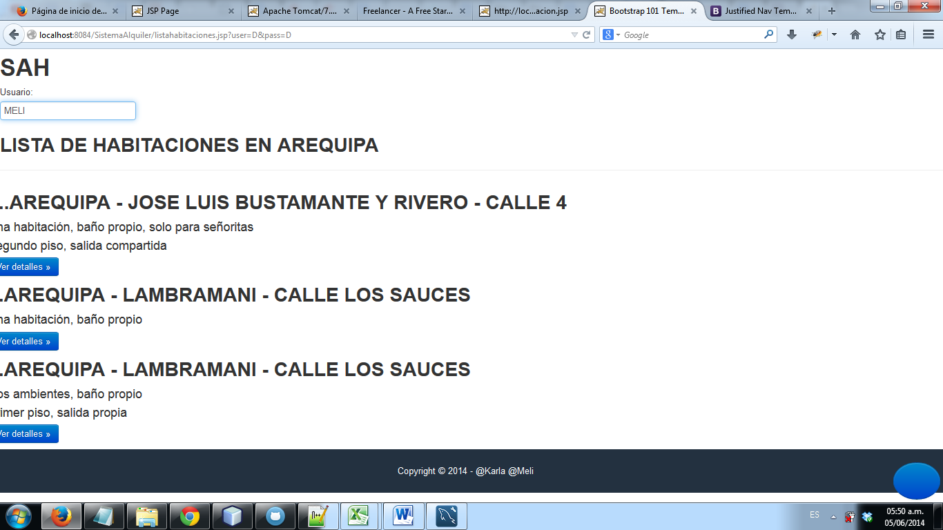

Fig_15*: Lista de habitaciones en Arequipa.*

*Fuente: Elaboración propia (Junio, 2014)*

Para la segunda presentación del proyecto de página web, se mejoró las interfaces de presentación para el usuario, además se mejoró la conexión con la base de datos y los detalles por cada habitación se realizó por columnas, quedando como se ve en la figura 16 (Fig_16)

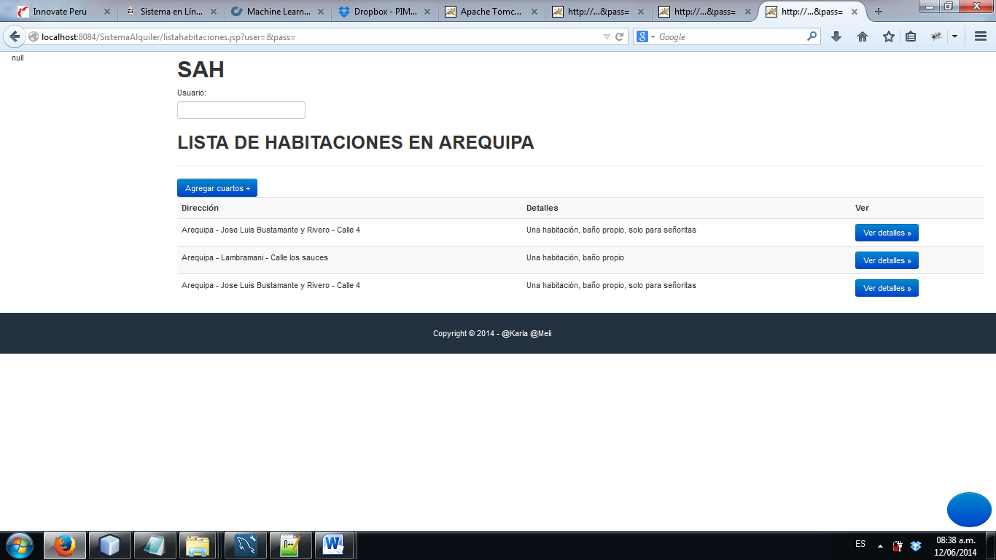

Fig_16*: Lista de habitaciones en Arequipa(actualizada).*

*Fuente: Elaboración propia (Junio, 2014)*

Ahora se mostrará a continuación el avance de la página de información, creada en html, ver Fig_17:

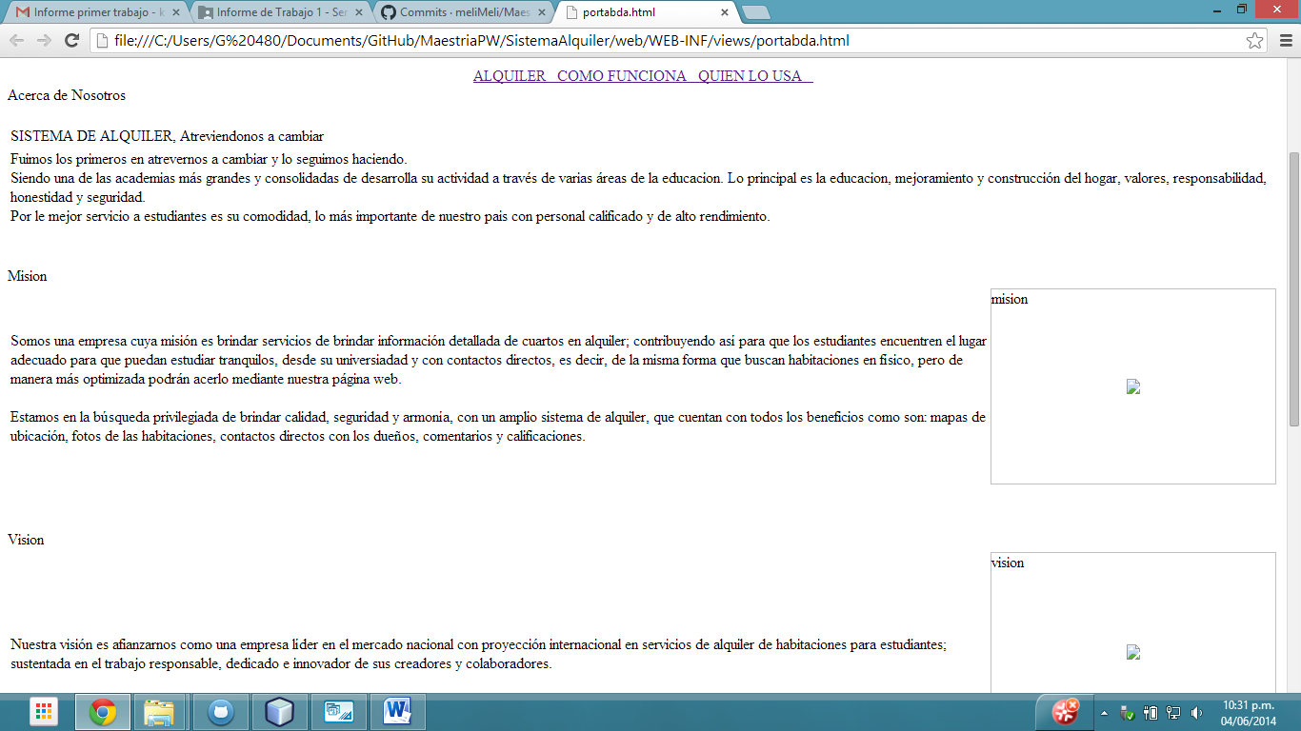

Fig_17*: Página de información sobre la página web.*

*Fuente: Elaboración propia (Junio, 2014)*

Y la última imagen: Fig_18 muestra el formulario de la calificación y comentarios de los usuarios a las habitaciones, nombre del formulario: ServletCalificacion.java:

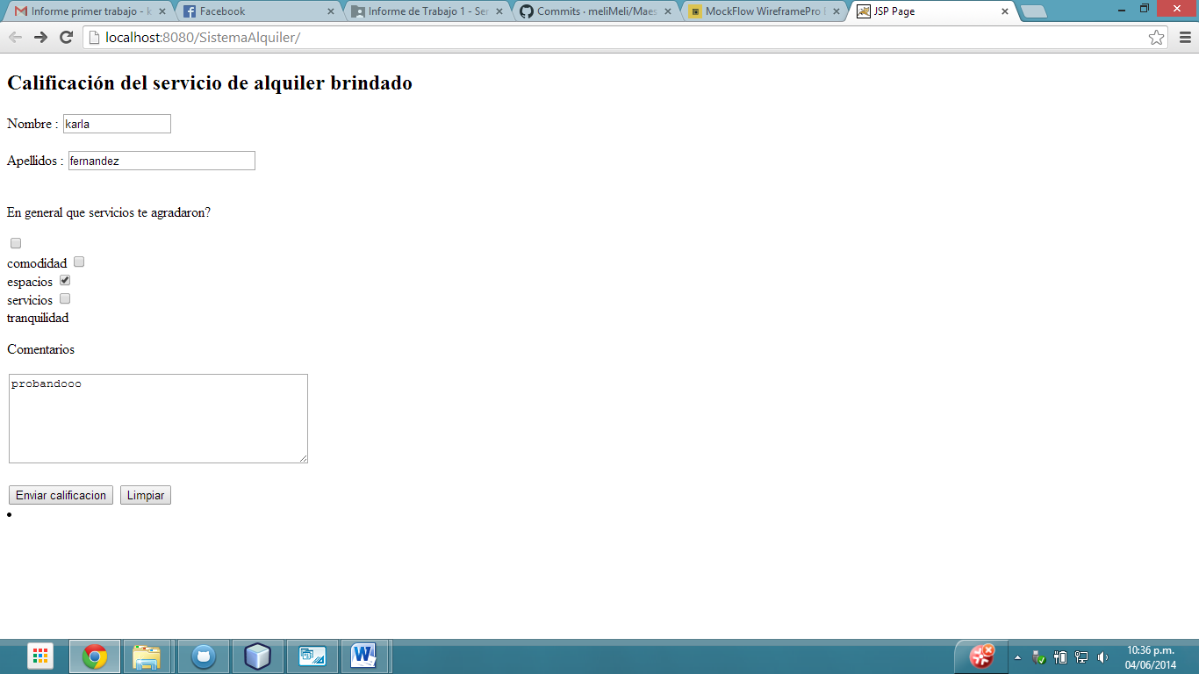

Fig_18*: Formulario de calificación del usuario.*

*Fuente: Elaboración propia (Junio, 2014)*

Para el segundo avance, luego de la página de inicio, se ingresa a la página web como se en la imagen Fig_19:

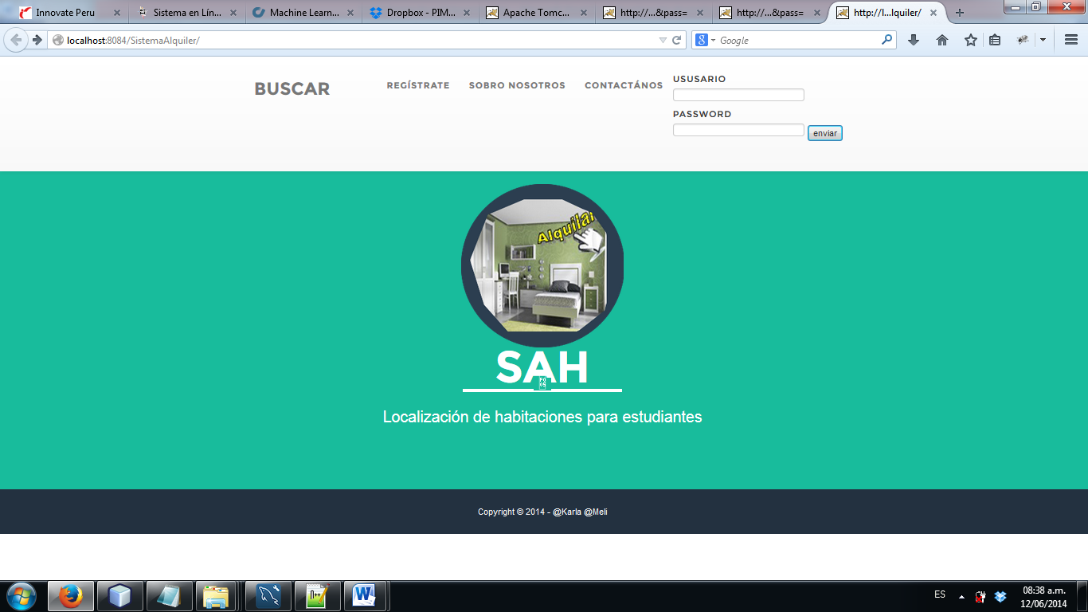

Fig_19*: Página de inicio.*

*Fuente: Elaboración propia (Junio, 2014)*

Seguidamente nos llevará a la página para poder registrar una habitación dando el siguiente formulario visualizado en la Fig_20:

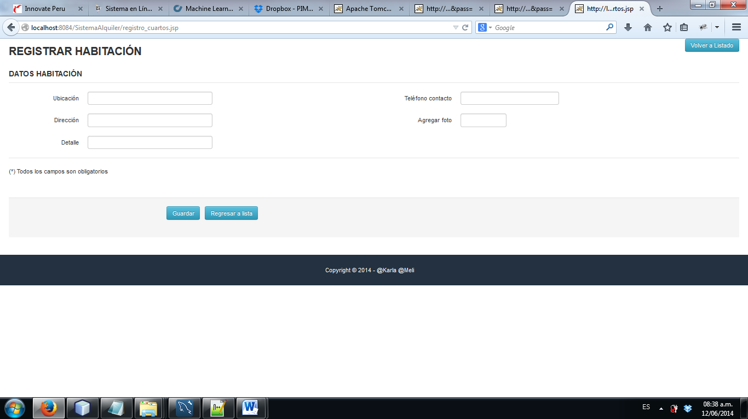

Fig_20*: Registro de habitación.*

*Fuente: Elaboración propia (Junio, 2014)*

Luego para ver de manera más ampliada los detalles de la habitación vemos la imagen Fig_21:

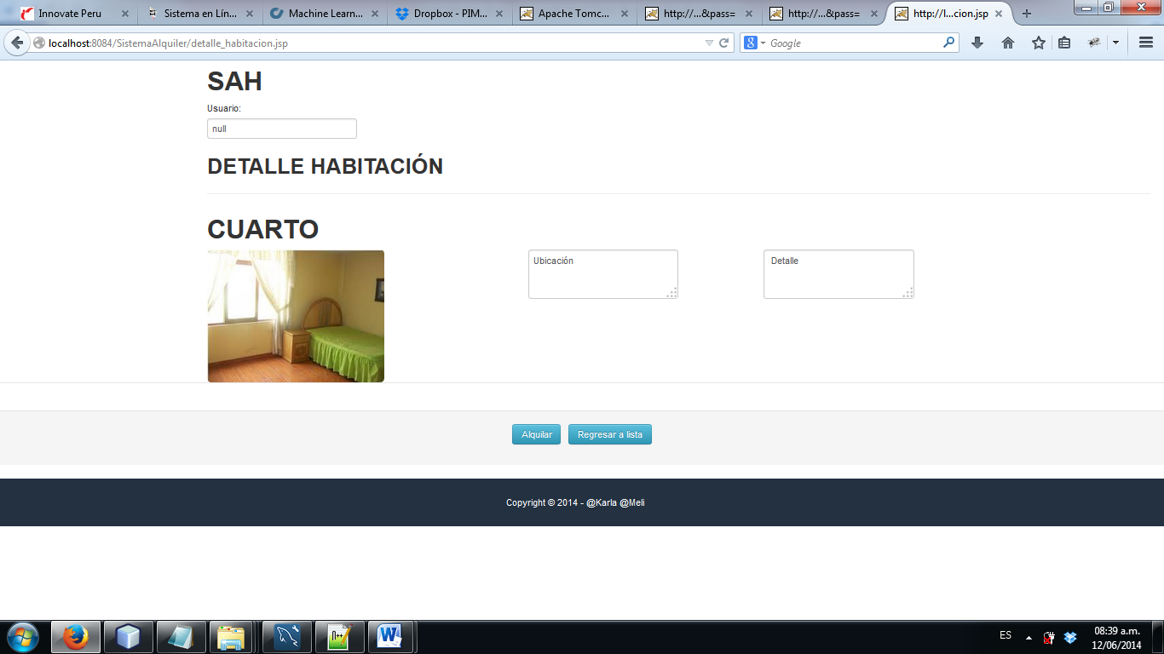

Fig_21*: Página de inicio.*

*Fuente: Elaboración propia (Junio, 2014)*

**Complementos del Site SAH – Jquery - Ajax**

Primeramente para comenzar con el desarrollo de nuevas funcionalidades y mejoras de la página web, se determinarán actividades propuestas según cronograma en el KanbanFlow, como se observa en la imagen Fig_22:

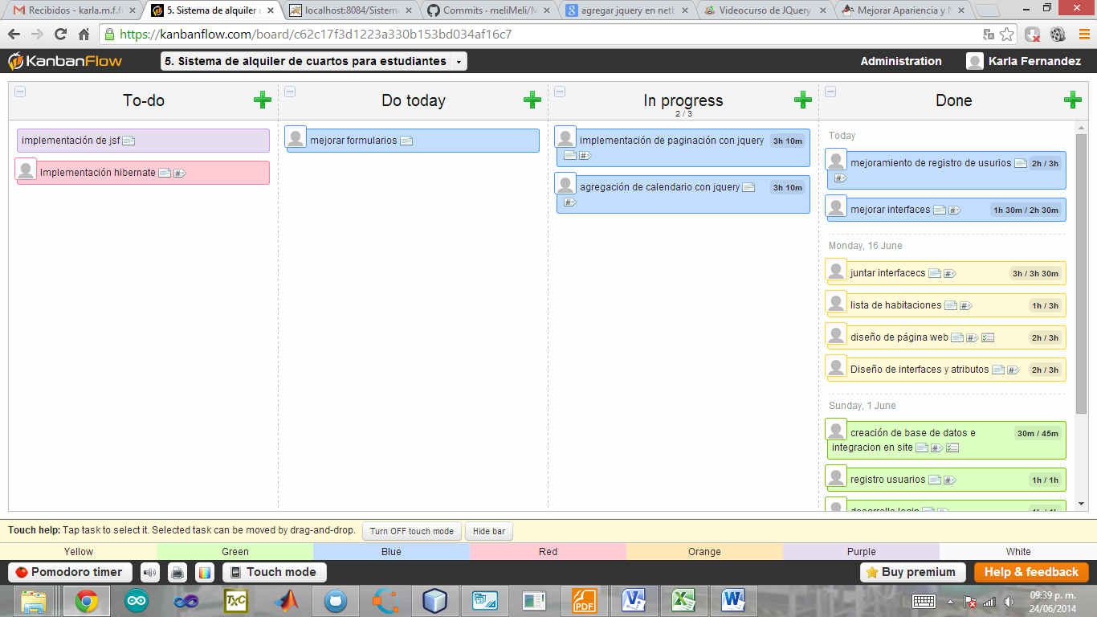

Fig_22*: Tareas propuestas en KanbamFlow.*

*Fuente: Elaboración propia (Junio, 2014)*

Seguidamente se mostrará a través de un diagrama de caso de uso el funcionamiento y como se comunica según el tipo de usuario, de la siguiente manera:

 Fig_23*: Caso de uso del funcionamiento del Site.*

*Fuente: Elaboración propia (Junio, 2014)*

|  |  |  |
| --- | --- | --- |
| **CU-01** | **Funcionamiento página web** |  |
| **Descripción** | Los usuarios interactuar con las personas que alquilan habitaciones. | |
| **Actores** | Usuarios: Cliente, arrendatario, administrador |  |
| **Precondición** | * Registro y/o Logeo de los usuarios a la página web. | |
| **Secuencia normal** | Acción en caso de Cliente:   1. El usuario en primera instancia, se registrará como un cliente o como un arrendatario. 2. Seguidamente puede visualizar las habitaciones disponibles, y a la vez puede ver los detalles de cada habitación gracias a jquery. 3. Si el usuario se convenció de la habitación, puede proceder a separar y/o alquilar una habitación, o también puede volver a la lista de habitaciones a seguir buscando y comparando la que mejor le parezca. 4. En el caso de que el usuario sea arrendatario, puede registrar las habitaciones que tiene disponibles para su alquiler, llenando lo más de información que pueda para mejor información. 5. Seguidamente puede visualizar sus habitaciones en la lista de habitaciones y modificar o revisar los detalles de cada uno. | |
|  |  |
| **Secuencia Alterna** | Acción: |  |
| 1. El usuario podrá guardar comentarios y calificación a la habitación que está alquilando o dejó de alquilar. | |
| **Post-Condición** | Se logra una buena comunicación entre los clientes y las habitaciones que buscan de acuerdo a sus necesidades, brindando comodidad en el uso de las interfaces sencillas para su entendimiento. | |

Tabla_01*: Descripción del caso de uso del Site SAH.*

*Fuente: Elaboración propia (Junio, 2014)*

Como se mencionó en el caso de uso anterior, se mejoró la forma de registro para cada usuario, ya que tendrán distintas opciones y campos a llenar, entonces se realizó una división, quedando de la siguiente manera:

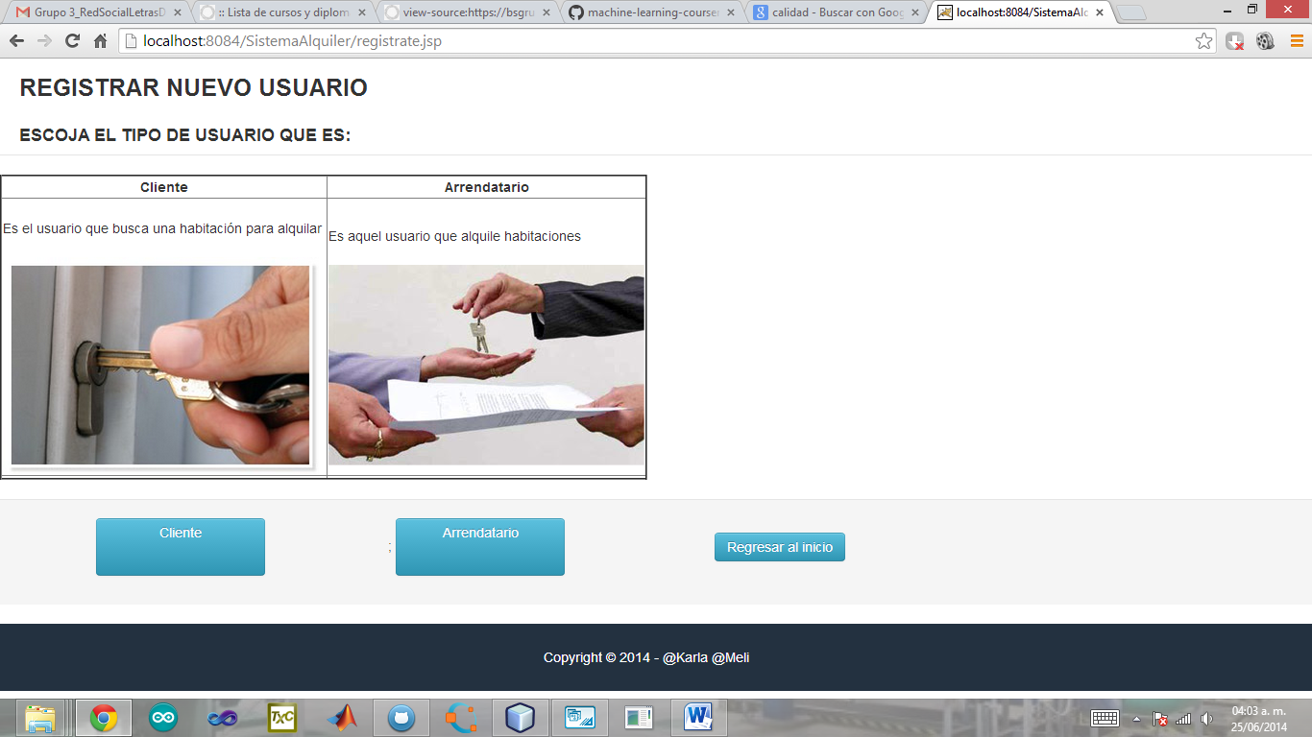

Fig_24*: Mejoramiento del Registro de usuarios.*

*Fuente: Elaboración propia (Junio, 2014)*

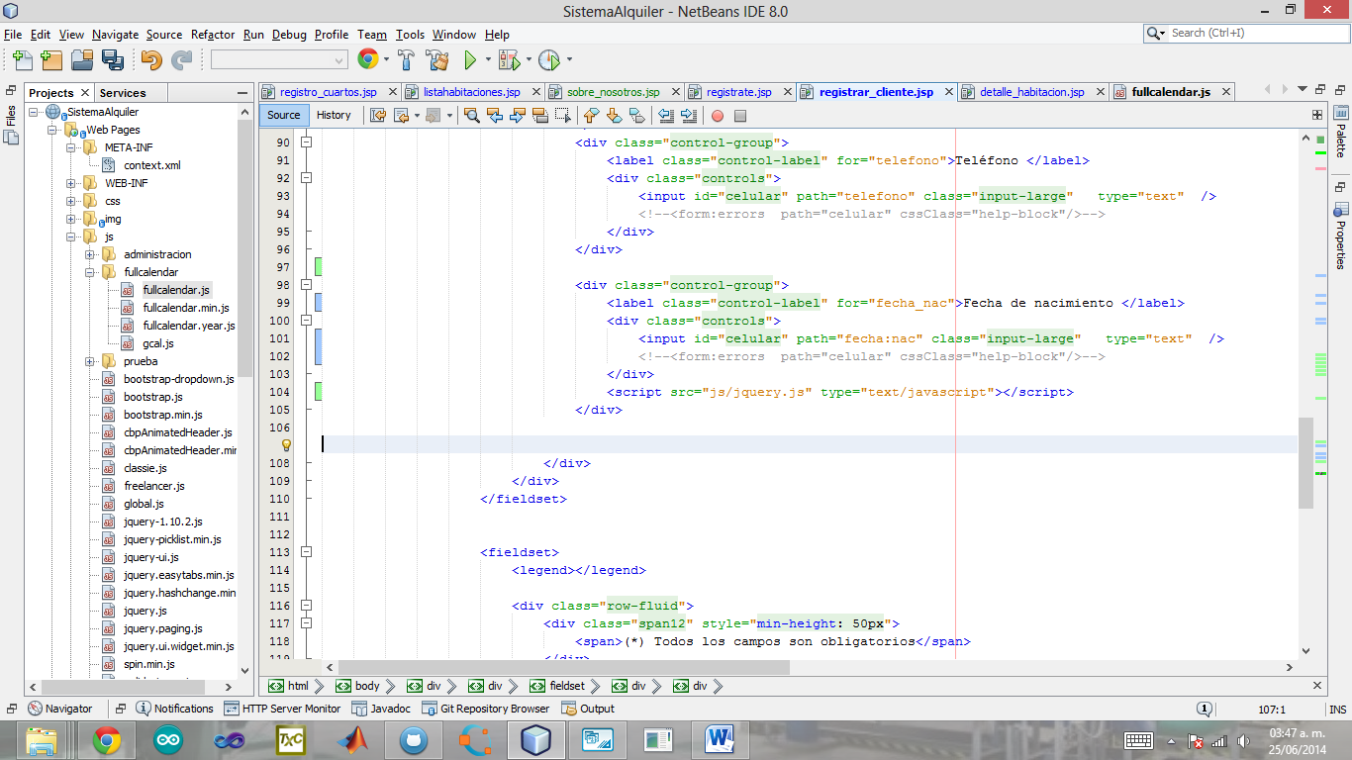Ahora procedemos a la implementación de jquery para dar mayor interactividades en llenar los datos de los clientes, en el caso de la fecha de nacimiento, llenamos todos los datos como se muestra en la Fig_25, y luego se usa el calendario tal y como se muestra en la Fig_26, gracias a una línea:

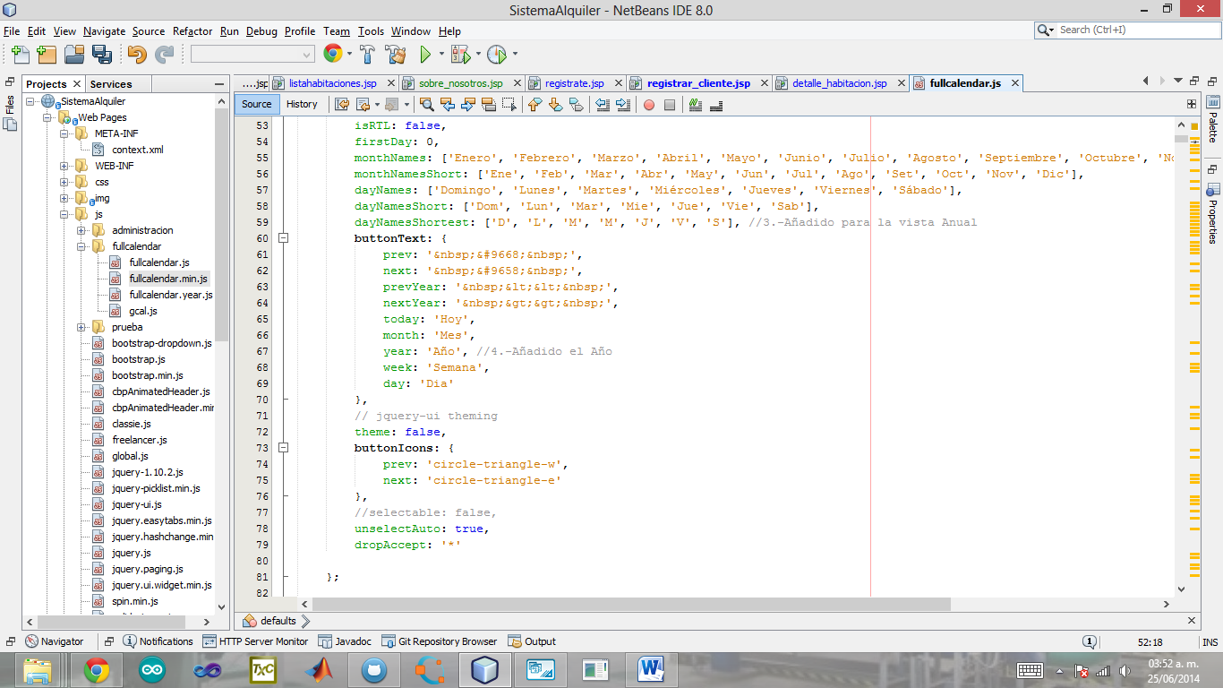

Fig_25*: Código del jquery para el calendario.*

*Fuente: Elaboración propia (Junio, 2014)*

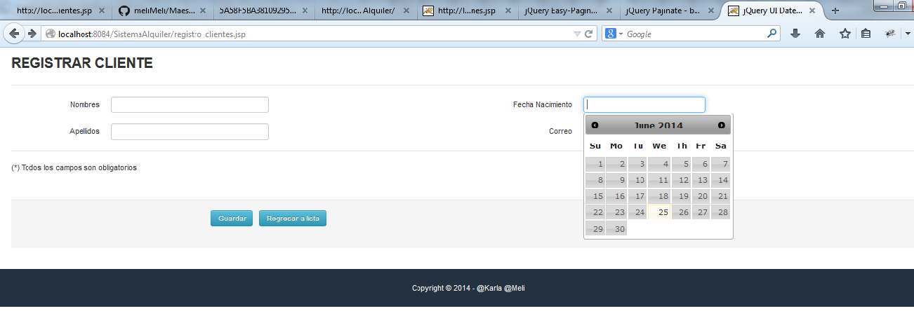

Fig_26*: Uso de un jquery tipo calendario.*

*Fuente: Elaboración propia (Junio, 2014)*

Ahora para una mejor visualización de los detalles de cada habitación, se procedió a usar también jquery para lograr un enfoque en la misma ventana del listahabitaciones.jsp: <http://localhost:8084/SistemaAlquiler/listahabitaciones.jsp?user=&pass>=

Y a sea más interactivo a la vista de los clientes sin sobre cargar una nueva pestaña, quedando de la siguiente manera Fig_27:

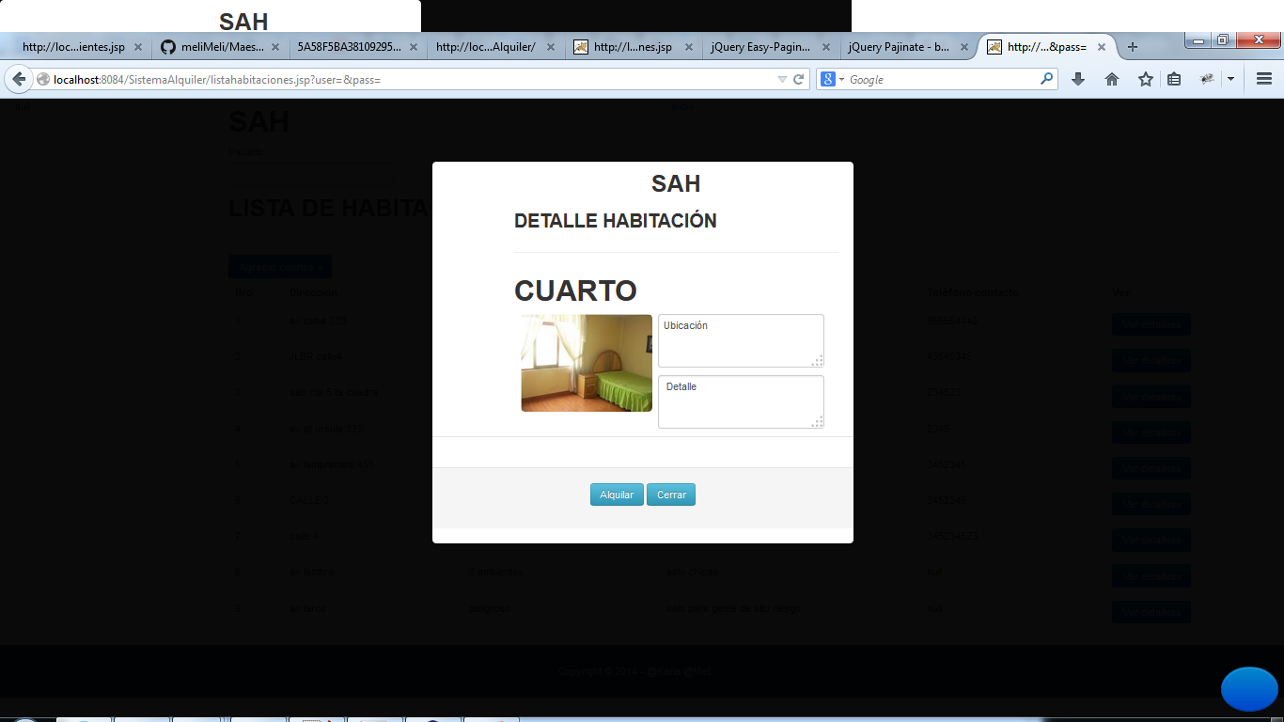

Fig_27*: Uso de un jquery paraver los detalles de c/habitación.*

*Fuente: Elaboración propia (Junio, 2014)*

Además se mejoró la interfaz del “Sobre nosotros”, al inicio, hay links, que llevan al usuario defrente a la información que desea, saltando los demás puntos de la tabla, además se tiene pensado implementar también un Ajax, sobre esta misma ventana.

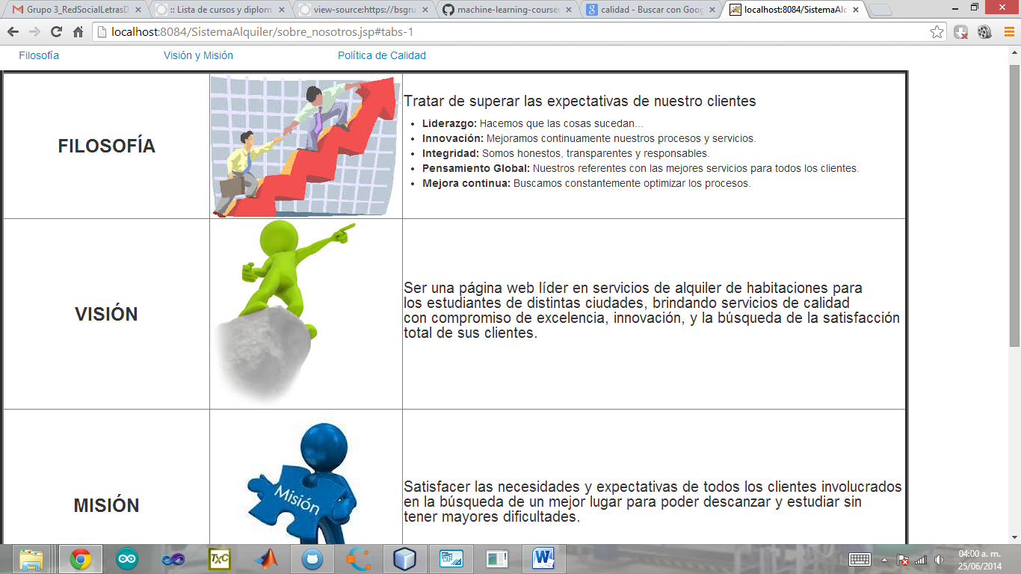

Fig_28*: Uso de un jquery para ver los detalles de c/habitación .*

*Fuente: Elaboración propia (Junio, 2014)*

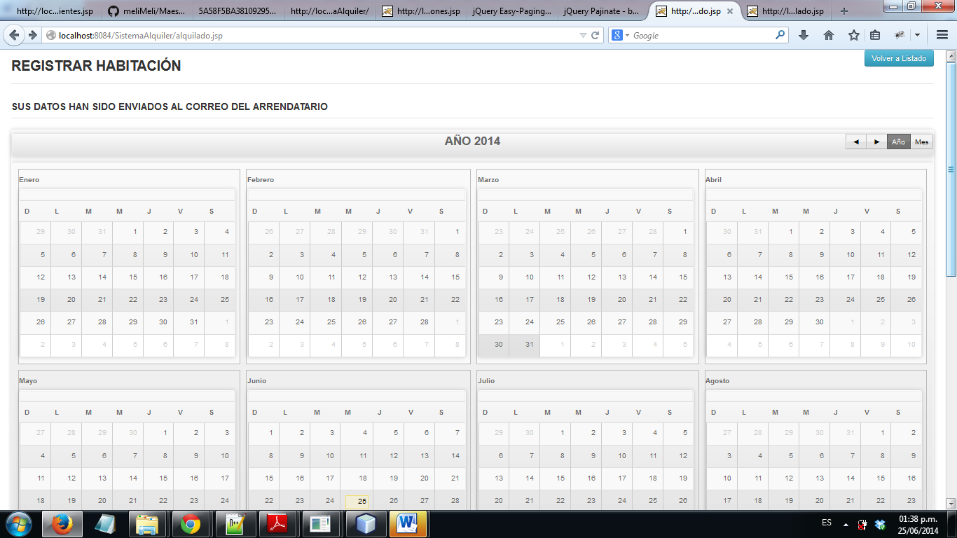

Fig_29*: Implementación de un calendario completo.*

*Fuente: Elaboración propia (Junio, 2014)*

Implementación de un calendario usando JQUERY y AJAX

FullCalendar es un plugin de jQuery que ofrece una de tamaño completo, arrastrar y soltar el calendario como la de abajo. Utiliza AJAX para traer eventos en la marcha de cada mes y se configura fácilmente para utilizar su propio formato de alimentación (se proporciona una extensión para Google Calendar). Visualmente es personalizable y expone los ganchos para los eventos activados por el usuario (como hacer clic o arrastrar un evento). Es de código abierto bajo la licencia MIT.

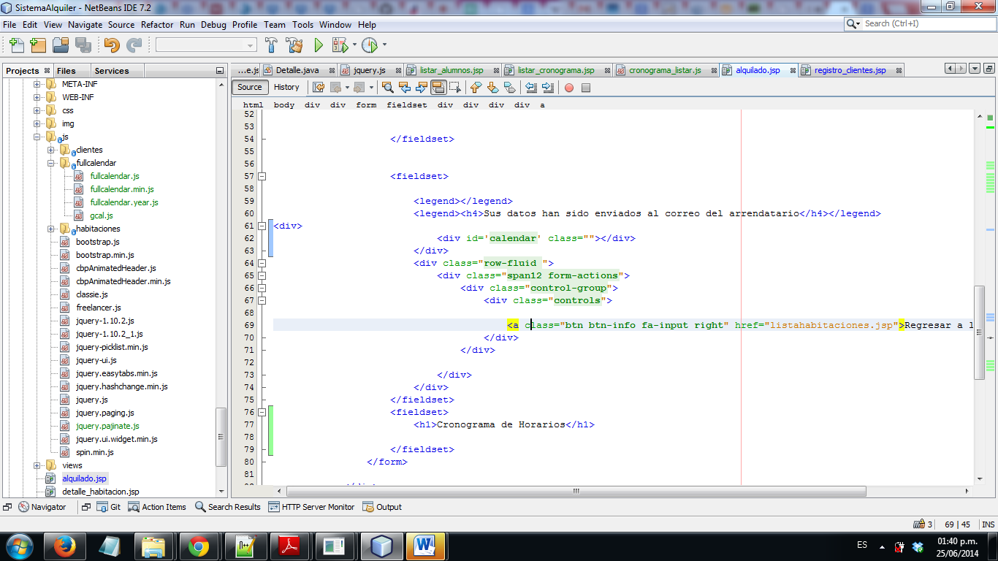

Fig_30*: librerías de jquery para el funcionamiento del calendario.*

*Fuente: Elaboración propia (Junio, 2014)*

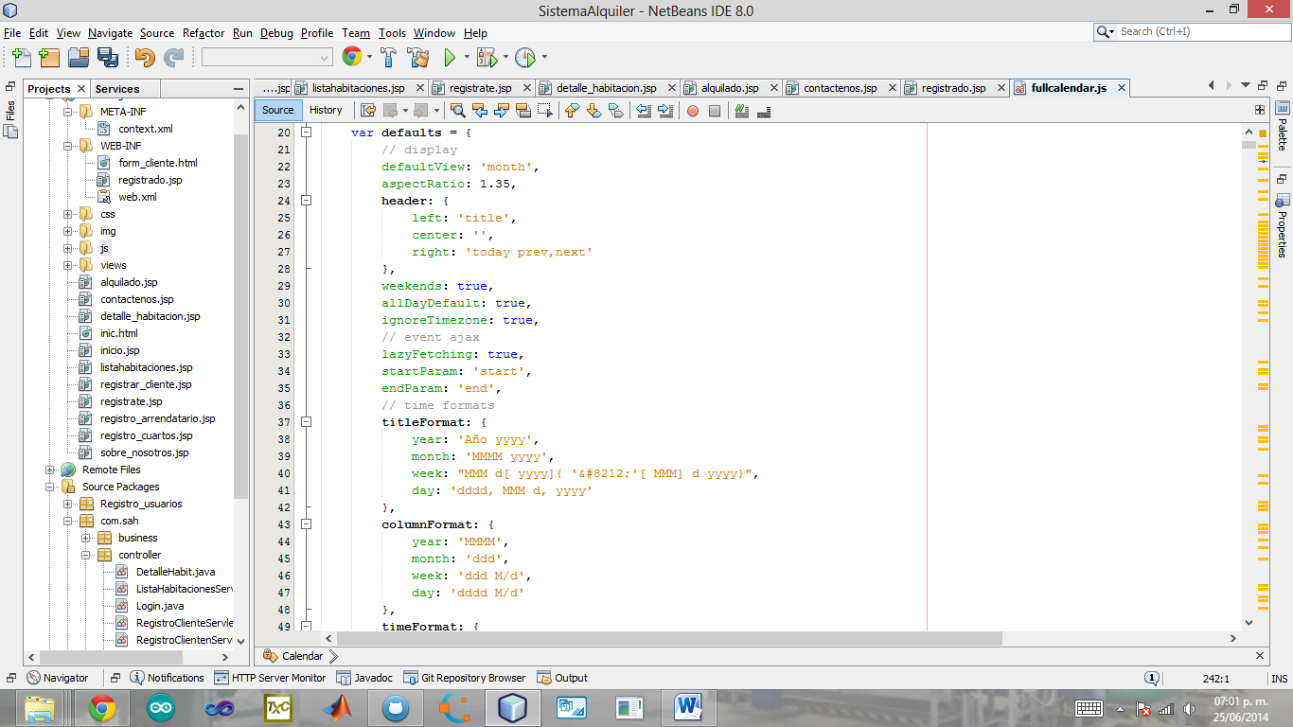

Fig_31*: código del jquery para el calendario.*

*Fuente: Elaboración propia (Junio, 2014)*

Como último detalle, se realizó una subdivisión en ramas dentro del repositorio “Github” esto para evitar conflictos de los códigos que tuvimos hasta antes de la creación de las ramas, resultándonos mucho más efectivo, ya que lo que cada una avanza, lo obtenemos dentro de la rama completo y sin error, facilitando así también el orden y mejor manejo de cambios realizados respectivamente.

Rama del repositorio de Karla Fernández: <https://github.com/karlafernandez/MaestriaPW/tree/karla>

Rama del repositorio de Melissa Abarca: <https://github.com/karlafernandez/MaestriaPW/tree/melissa>

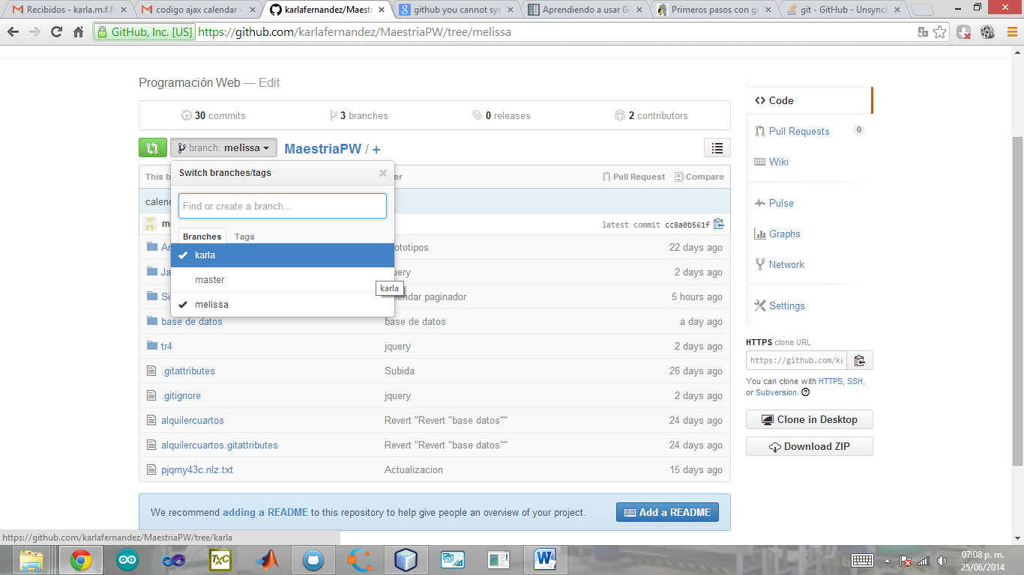

Fig_32*: División por ramas dentro del github, fuera del master.*

*Fuente: Elaboración propia (Junio, 2014)*

**Complementos del Site SAH: JSF – Backing beans**